День города Искитима

12 августа 2006 года городу Искитиму Новосибирской области исполнилось 289 лет, празднование дня рождения города прошли в парке и отдыха им.Коротеева

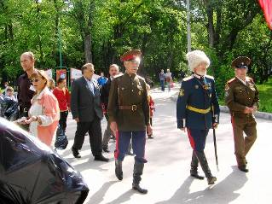
Впервые весь праздник в честь Дня города прошел в парке культуры и отдыха имени И.В. Коротеева. Основные события происходили на главной сцене парка: награждение победителей конкурсов «Человек года», «Современная женщина», чествование старейшего жителя города, выступление творческих коллективов и спортивная программа. Вдоль беговой дорожки парка прошла выставка цветов, а на алее между аттракционами и памятником И.В.Коротееву выставка искитимских мастеров. На площадке у фонтанов было организовано шоу парикмахеров. Кроме развлекательных программ в парке прошли и агитационные акции: автопробег «За здоровый образ жизни» и «Пить пиво – это плохо и не красиво».
Праздник в честь Дня города Искитима прошел в парке и отдыха имени И.В.Коротеева

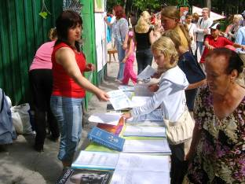
На оживленной аллее рядом с административным зданием парка разместились гости из Новосибирска. При активном участии жительницы города Искитима Патаповой Веры Трофимовны и при поддержке Отдела по делам молодежи Администрации города Искитима в лице Неустроевой Н.Н. и директора парка Богомоловой С.В. на празднование Дня города приехали добровольцы некоммерческой организации «Криминон-Новосибирск», работающей в сфере социальной реабилитации преступников и профилактики правонарушений по международной программе «Криминон».
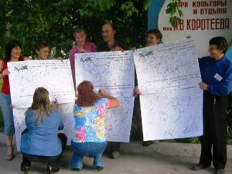
Известный ученый, философ и гуманист Л.Рон Хаббард, работы которого лежат в основе программы «Криминон», писал: «В конечном счете ваши шансы на лучшую жизнь увеличатся, потому что другие, благодаря вашему хорошему влиянию, будут представлять меньшую угрозу для вас». Эти слова в полной степени поддержали сотни жителей города, поставив свои подписи на плакатах акции против преступности и наркотиков, проводимой в День города организацией «Криминон-Новосибирск». Первые 350 человек, принявшие участие в акции, получили в подарок книжечку «Дорога к счастью», представляющую из себя моральный нерелигиозный кодекс, основанный на здравом смысле. Практически никто из проходивших не остался равнодушным: среди подписавшихся простые рабочие и представители администрации города, служащие и владельцы бизнеса, милиционеры и люди недавно освободившиеся из тюрьмы, пенсионеры и дети.
Информационный стенд «Криминона-Новосибирск» на аллее парка И.В. Коротеева
Сотни подписей жителей города Искитима, прянвших участие в акции против преступности и наркотиков

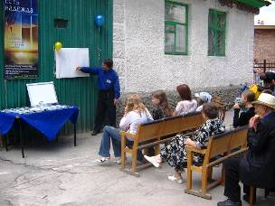
Особый интерес у искитимцев вызвали антинаркотические мероприятия «Криминон-Новосибирск», которые прошли с правой стороны административного здания парка. Внешне они напоминали обычные лекции, но отличались живым общением с аудиторией и не стандартным освещением решения проблемы. Председатель Молодежного Парламента Гридин С.С. после мероприятия в отзыве отметил, что: «Данная лекция направлена на актуальные проблемы нашего города. Я остался под огромным впечатлением». А его заместитель Могильный Т.В. написал: «Лекция проведена в необходимом формате, и я считаю, что необходима для нашего города. Люди нуждаются в такой информации и помощи».
Проведено 10 антинаркотических мероприятий в рамках празднования Дня города Искитима.
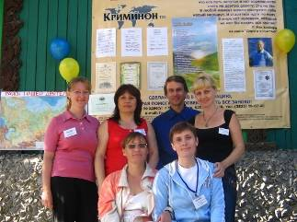
Эти слова очередной раз подтверждают эффективностью программы «Криминон» которая успешно применяется на протяжении более чем 30 лет во многих странах мира, включая Россию. Некоммерческая организация «Криминон-Новосибирск» работает с 2001 года и является лидером в г.Новосибирске и сибирском регионе в своей области деятельности. Продолжающееся сотрудничество общественности и различных структур города Искитима с «Криминон-Новосибирск» сегодня выходит на новый уровень. Подтверждением этому являются слова главного специалиста г. Искитима по социальной работе Леус М.В.: «Организация очень нужна. Ждем совместной работы. Ваши наработки очень нужны людям нашего города».
Добровольцы «Криминон-Новосибирск»

